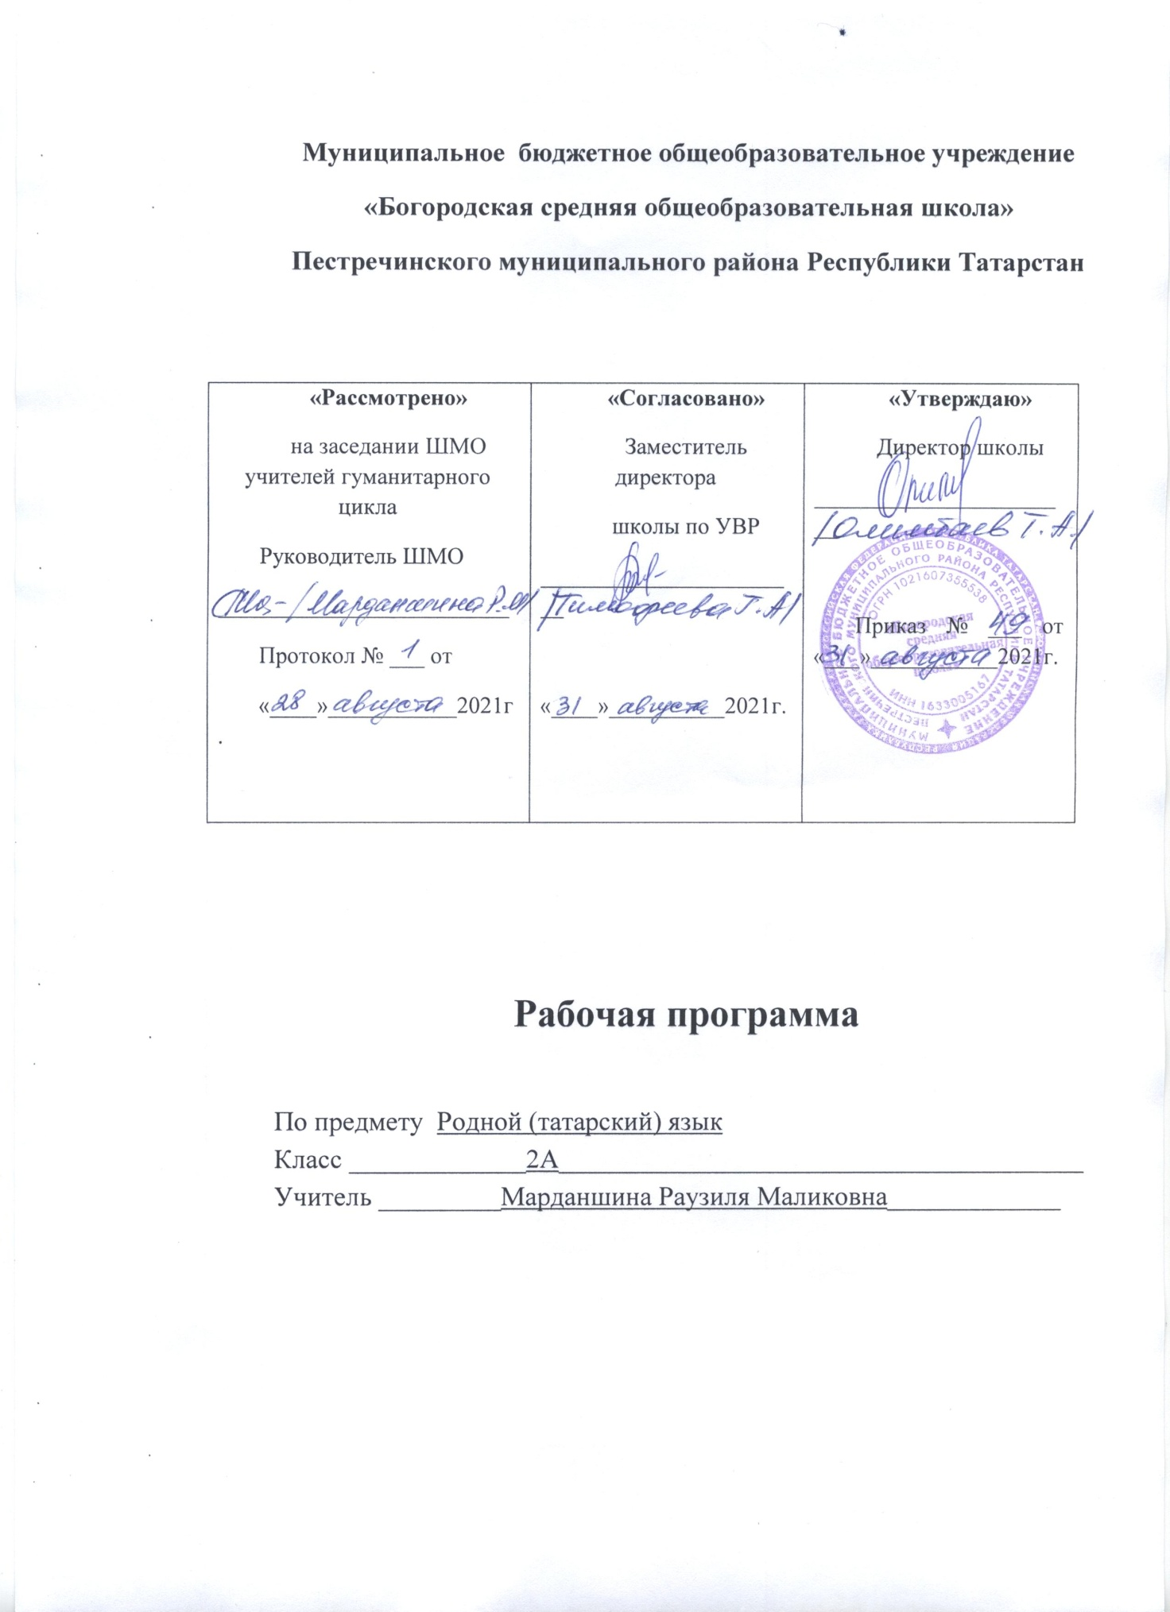

№ | Өйрәнелә торган бүлек, дәрес темасы  Разделы учебной программы, тема урока | Сәг саны  Колич.  часов | Үткәрү вакыты:  Время проведения
№ |  | Сәг саны  Колич.  часов | план | факт
 | Без мәктәпкә барабыз. Мы идем в школу.
1 | Яңа уку елы белән! С новым учебным годом! Мин, син зат алмашлыкларының юнәлеш килеше формасы. Склонение личных местоимений в направительном падеже. | 1
2 | Татар теленең хәреф-аваз системасы. Транскрипция билгеләре. Система букв и звуков татарского языка. Признаки транскрипции. | 1
3 | Сингармонизм законы. Закон сингармонизма. | 1
4 | Ничә?соравы. Форма ответов на вопрос Сколько?1-10 га кадәр саннар. Числа от 1 до 10. | 1
5 | Сүзләрне иҗекләргә бүлү. Деление слов на слоги.Исемнең берлек һәм күплек сан формасы. Окончания существительных множественного и единст. числа. | 1
6 | Тәртип саны. Порядковые числительные Фигыльнең башлангыч формасы. Начальная форма глагола | 1
7 | Хәзерге заман хикәя фигыльнең зат-санда төрләнеше.  Спряжение глаголов настоящего времени. | 1
8 | Нишли? Нишләми? сораулары. Вопросы Что делает? Что не делает? | 1
9 | Исемнең урын-вакыт килеше.  Предложный падеж существительного.  Исемнең юнәлешкилеше.  Дательный падеж существительного. | 1
10 | Исемнең чыгыш килеше.  Творительный падеж существительного. | 1
11 | Кая? Кайда? Кайдан?сораулары. Вопросы Куда? Где? Откуда?
Билгеле үткән заман хикәя фигыль.
Определенное прошедшее время глагола. Нишли? Нишләде? сораулары.
Вопросы Что делает? Что сделал?
12 | Кем? Нәрсә? сораулары. Вопросы Кто? Что? | 1
 | ”Без мәктәпкә барабыз!” темасын кабатлау. Повторение темы: ”Мы идем в школу!" | 1
13 | Көзге уңыш. Осенний урожай. Бир әле,бирегез әле төзелмәләре. Конструкции «дай пожалуйста», «дайте пожалуйста».
14 | Чөнки теркәгече. Союз: Потому что. Нинди? соравы. Вопрос Какой? [к], [къ] һәм [г], [гъ] авазлары. Звуки [к], [къ] и [г], [гъ] Бик кисәкчәсе.Частица: очень | 1
15 | Интеграль эш. Интегрированная работа. | 1
16 | Хаталар өстендә эш./работа над ошибками  Нишли? Нишләми? сораулары. Вопросы Что делает? Что не делает? О, ө хәрефләре. Буквы: о, ө
 | Мин чисталык яратам. Я люблю чистоту
17 | Сабын белән юына төзелмәсе. Конструкция: моется мылом | 1
18 | Хәзерге заман хикәя фигыльнең I, III зат берлек сан формасы. Глагол настоящего времени изъявительного наклонения I, III лица единственного числа. | 1
19 | Исемнәрнең I зат берлек сандатартым беләнтөрләнүе. Склонение имен сущ-х I лица ед. числа формы принадлежности . | 1
20 | Исемнәрнең II зат берлек санда тартым белән төрләнүе. Склонение имен сущ-х II лица ед. числа формы принадлежности . | 1
21 | Исемнәрнең III-зат берлек санда тартым белән төрләнүе.  Склонение формы принадлежности имен сущ-х III лица ед. числа. | 1
22 | Авырта фигыленең юклык формасы. Отрицательная форма глагола авырта (болит) | 1
23 | Ничек? соравы. Вопрос как? Антонимнар. Антонимы. | 1
24 | Тартым кушымчалары. Оконч. формы принадлежности. Кая ? Кайда? Кайдан? Сорауларын кабатлау. Куда? Где? Откуда? повторение вопросов. | 1
25 | Мин җимлек ясадым төзелмәсе. Констпрукция: “Я сделал кормушку” | 1
26 | Исемнәрнең берлек санда тартым белән төрләнүе..  Склонение имен сущ-х един-го числа с категорией принадлежности | 1
Исемнең төшем килешендә төрләнеше.
Имена существительные в винительном падеже
27 | Билгеле үткән заман хикәя фигыльнең III зат берлек сан формасы. Прошедшее определенное время изъяв.накл. III лица единственного числа. | 1
28 | Билгесез үткән заман хикәя фигыльнең барлык һәм юклык формасын кабатлау. Повторение темы отрицательной и утвердительной формы глагола прошедшего неопределенного времени.
29 | Кайчан? соравы. Вопрос Когда? | 1
30 | ”Яз” темасын кабатлау. Повторение темы "Весна". | 1
31 | “Син кайда яшисең?” соравы.  Вопрос “Ты где живешь?” Интеграль эш. Интегрированная работа. | 1
32 | Хаталар өстендә эш./работа над ошибками  Шәһәре, шәһәрендә төзелмәләре. Конструкции город, в городе | 1
33 | Нинди? Ничә? Нишли?сораулары. Вопросы Какой?Сколько? Что делает?Хәзерге заман хикәя фигыльнең I зат күплек саны. Глагол настоящего времени I лица множественного числа.
34 | Астында, өстендә бәйлексүзләре. Послеложные слова: под, над.  Административ контроль эш. Административная контрольная работа. | 1
35 | Хаталар өстендә эш./работа над ошибками  Сыйфатның гади дәрәҗәсе. Положительная степень имя прилаг. | 1

КИМы текущего контроля.
2кл. родной язык (татарский)
№1 Кереш контроль эш./ входная контр. работа 2 кл.
А1. Найди слово, которое произносится мягко:
1) кибет
2) урам
3) авыл
4) такта
А2. Найди правильный перевод:
сөлге
1) расческа
2) полотенце
3) мыло
4) вода
А3. На какой вопрос отвечают эти слова:
Мәктәптә ___________ , театрда ___________
1) кая?
2) кайда?
3) кайдан ?
А 4. Найди правильный ответ:
Бакчада нәрсә үсә?/что растет на огороде?
1) ипи
2) кыяр
3) өчпочмак
4) яңгыр
В 1. Переведи предложения.
Заяц живет в лесу. Коля учится в школе.
В2. Ты на приеме у врача. Утебя болит голова. Как ты об этом скажешь? Напиши.

Кереш контроль эшне бәяләү./ оценка

Биремнәр/задания | Дөрес җавап/правильный ответ | “5”ле- 90%-100%  “4”ле- 70%-89%  “3”ле- 50%-69%  “2”ле- 49 %  10 -11 балл – “5”  7-9 балл –“4”  4 -6 балл – “3”  0-3 балл – “2”
1 нче эш | 1 балл
2 нче эш | 1 балл
3 нче эш | 2 балл
4 нче эш | 1 балл
5 нче эш | 4 балл
6 нчы эш | 2 балл

№2 Интеграль эш.
А1.Текстны укы/ прочитай текст
Света әнисе белән базарга бара. Көз көне базар бай. Базарда бәрәңге, чөгендер, суган, кыяр, кәбестә, кишер, кабак күп. Бер апа кызыл помидор сата. Абый кәбестә сата. Әнисе кавын сатып ала. Бер бабай Светага алма бирә.
А2. Ике раслауның кайсысы дөрес? (Определите, какие из приведённых утверждений соответствуют содержанию текста (1 – туры килә), какие не соответствуют (2 – туры килми).)
1. Света әнисе белән базарга бара.
1) туры килә. 2) туры килми.
2. Абый кыяр сата
1) туры килә. 2) туры килми.
3. Әнисе карбыз сатып ала
1) туры килә. 2) туры килми.
4. Бер бабай Светага груша бирә.
1) туры килә. 2) туры килми

А3. Сорауларга җавап бирегез. (Ответьте на вопросы по тексту.)
1. Света әнисе белән кая бара?
Җавап:_________________________________________________________

2. Көз көне базар нинди?
Җавап:_________________________________________________________

3. Бер апа нәрсә сата?
Җавап:_________________________________________________________

В1. Тексттан хәзерге заман хикәя фигыльләрне табыгыз. (Выпишите из текста “Базарда” слова, отвечающие на вопрос нишли?).

Җавап:______________________________________________________________

В2. Текстан яшелчә исемнәрен табып күчереп языгыз.( Выпишите из текста названия овощей).

Җавап:________________________________________________________________

Интеграль контроль эшне бәяләү/оценка
А1.Текстны укы
Света әнисе белән базарга бара. Көз көне базар бай. Базарда бәрәңге, чөгендер, суган, кыяр , кишер, кабак күп. Бер апа кызыл помидор сата. Абый кәбестә сата. Әнисе кавын сатып ала. Бер бабай Светага алма бирә.
А2. Ике раслауның кайсысы дөрес? (Определите, какие из приведённых утверждений соответствуют содержанию текста (1 – туры килә), какие не соответствуют (2 – туры килми).)
1. Света әнисе белән базарга бара.
1) туры килә. 2) туры килми.
2. Абый кыяр сата
1) туры килә. 2) туры килми.
3. Әнисе карбыз сатып ала
1) туры килә. 2) туры килми.
4. Бер бабай Светага груша бирә.
1) туры килә. 2) туры килми

Критерий | Баллар саны | Универсаль уку гамәле
Раслаулар дөрес билгеләнгән/все утверждения правильные | 4 балл | Танып белү УУГ
Раслауларның берсе дөрес билгеләнмәгән/одно неправильное | 3 балл | Танып белү УУГ
Раслауларның икесе дөрес билгеләнмәгән/два- неправильные | 2 балл | Танып белү УУГ
Раслауларның өчесе дөрес билгеләнмәгән/три- неправильные | 1 балл | Танып белү УУГ
Раслауларның берсе дә дөрес билгеләнмәгән/нет правильных утверждений | 0 балл

А3. Сорауларга җавап бирегез. (Ответьте на вопросы по тексту.)
1. Света әнисе белән кая бара?
Җавап:_________________________________________________________

2. Көз көне базар нинди?
Җавап:_________________________________________________________

3. Бер апа кызыл нәрсә сата?
Җавап:_________________________________________________________

Критерий | Баллар саны | Универсаль уку гамәле
Барлык сорауларга да дөрес җавап бирелсә (1 сөйләм хатасы яки 1 пунктуацион хата булырга мөмкин) | 6 балл | Танып белү УУГ
Сорауларга дөрес җавап бирсә, ләкин 2 сөйләм хатасы, 3 орфографик, 2 пунктуацион хата булса яки, сорауга җавап язганда, 2 төгәлсезлек җибәрелсә | 4 балл | Танып белү УУГ
Язма эштә сорауларга җавап бирә белү күнекмәсе сизелсә, ләкин 3 сөйләм хатасы, 4 орфографик, 5 пунктуацион хата булса | 2 балл | Танып белү УУГ
Җавапларның яртысы дөрес булмаса, сөйләм хаталары 3 тән артык, 5 орфографик, 6 пунктуацион хата булса | 0 балл

В1. Тексттан хәзерге заман хикәя фигыльләрне табыгыз. (Выпишите из текста глаголы настоящего времени).
Җавап:_________________________________________________________

Критерий | Баллар саны | Универсаль уку гамәле
Хәзерге заман хикәя фигыльләрнең 4 се дә дөрес табылса | 4 балл | Танып белү УУГ
Хәзерге заман хикәя фигыльләрнең 3 се генә дөрес табылса | 3 балл | Танып белү УУГ
Хәзерге заман хикәя фигыльләрнең 2 се генә дөрес табылса | 2 балл | Танып белү УУГ
Хәзерге заман хикәя фигыльләрнең 1 се генә дөрес табылса | 1 балл | Танып белү УУГ
Хәзерге заман хикәя фигыльләрнең берсе дә дөрес табылмаса | 0 балл

В2. Текстан яшелчә исемнәрен табып күчереп языгыз.( Выпишите из текста названия овощей).
Җавап:_______________________________________________________________________
Критерий | Баллар саны | Универсаль уку гамәле
Яшелчә исемнәре барсы да дөрес табылса | 8 балл | Танып белү УУГ
Яшелчә исемнәренең 7 се дөрес табылса | 7 балл | Танып белү УУГ
Яшелчә исемнәренең 6 сы дөрес табылса | 6 балл | Танып белү УУГ
Яшелчә исемнәренең 5 се дөрес табылса | 5 балл | Танып белү УУГ
Яшелчә исемнәренең 4 се дөрес табылса | 4 балл | Танып белү УУГ
Яшелчә исемнәренең 3 се дөрес табылса | 3 балл | Танып белү УУГ
Яшелчә исемнәренең 2 се дөрес табылса | 2 балл | Танып белү УУГ
Яшелчә исемнәренең 1 се генә дөрес табылса | 1 балл | Танып белү УУГ
Яшелчә исемнәренең берсе дә дөрес табылмаса | 0 балл | Танып белү УУГ
Эшләрне бәяләү (интеграль эш)
“5”- 90-100% (20-22 балл)
“4”- 70-90% (14-19 балл)
“3”- 50-70% (8-13 балл)
“2”- 50% кимрәк(0-7 балл)

Укудан бәяләү
“5”- 90-100% (9-10 балл)
“4”- 70-90% (7-8 балл)
“3”- 50-70% (5-6 балл)
“2”- 50% кимрәк (0-4)
Татар теленнән бәяләү
“5”- 90-100% (11-12 балл)
“4”- 70-90% (8-10 балл)
“3”- 50-70% (5-7 балл)
“2”- 50% кимрәк (0-4)

№3 Интеграль эш.
I нче вариант
Бүген Марат мәктәпкә бармый, чөнки ул авырый. Аның температурасы бар. Маратның башы, тамагы авырта, телевизор карамый. Өйгә табиб килде.
Определи, какие из приведённых утверждений соответствуют содержанию текста (1 – туры килә), какие не соответствуют (2 – туры килми).
А1. Марат мәктәпкә бара.
- туры килә. 2) туры килми.
А2. Марат авырый.
- туры килә. 2) туры килми.
А3. Маратның кулы авырта.
- туры килә. 2) туры килми.
Ответь на вопросы по тексту.
А4. Ни өчен Марат мәктәпкә бармый?
____________________________________________________________
А5. Аның температурасы бармы?
___________________________________________________________
А6. Өйгә кем килде?
___________________________________________________________

Прочитайте текст. Ответь на вопросы В1-В4 словами из текста.

В1. Выпиши из текста слова-действия, которые уже произошли. (прошедшее время глагола)
__________________________________________________________
В2. Выпиши слова, которые отвечают на вопрос КАЯ?
___________________________________________________________
В3. Выпиши глагол настоящего времени в отрицательной форме.
В4. Выпиши из текста существительные III лица единственного числа.___________________________________________________________________
-------------балл

II нче вариант
Бүген әнинең башы авырта. Ул эшкә бармый. Алеша әнигә лимон белән чәй бирә. Әни Алешага рәхмәт әйтте. Ул өйдә йөгерми, уйнамый, чөнки әнисе авырый. Алешага бик күңелсез.
Определи, какие из приведённых утверждений соответствуют содержанию текста (1 – туры килә), какие не соответствуют (2 – туры килми).
А1. Әни эшкә бара.
- туры килә. 2) туры килми.
А2. Әни авырый.
- туры килә. 2) туры килми.
А3. Әнинең күзе авырта.
- туры килә. 2) туры килми.

Ответь на вопросы по тексту.
А4. Ни өчен әни эшкә бармый?
_____________________________________________________________
А5. Аның башы авыртамы?
_____________________________________________________________
А6. Кем өйдә уйнамый?
________________________________________________________________

Прочитайте текст. Ответь на вопросы В1-В4 словами из текста.

В1. Выпиши из текста слова-действия, которые уже произошли. (прошедшее время глагола)
________________________________________
В2. Выпиши слово, которое отвечает на вопрос КАЯ?
________________________________________
В3. Выпиши слова-действия настоящего времени в отрицательной форме.
______________________________________________________________
В4. Выпиши из текста существительные III лица единственного числа.
_____________________________________________________________

____________________ балл
Бәяләү нормалары.
А1. - Һәр дөрес җавап өчен 1 балл.
А2.- Һәр дөрес җавап өчен 1 балл
А3. – Һәр дөрес җавап өчен 1 балл
А4 – Һәр дөрес җавап өчен 2 балл
А5- Һәр дөрес җавап өчен 2 балл
А6- Һәр дөрес җавап өчен 2 балл
В1.-В4 - Һәр дөрес җавап өчен 1 балл – 7 б.
Барлыгы – 16 балл

Эшләрне бәяләү (интеграль эш)
“5”- 90-100% (14-16 балл)
“4”- 70-90% (10-13 балл)
“3”- 50-70% (6- 9 балл)
“2”- 50% кимрәк(0-5 балл)
Укудан бәяләү
“5”- 90-100% (8-9 балл)
“4”- 70-90% (6-7 балл)
“3”- 50-70% (3-5 балл)
“2”- 50% кимрәк
Татар теленнән бәяләү
“5”- 90-100% (6-7 балл)
“4”- 70-90% (4-5 балл)
“3”- 50-70% (2-3 балл)
“2”- 50% кимрәк

№4 Административ контроль эш
1 вариант
1.Найди правильный перевод слова АСТЫНДА:
а) под; б) над; в) около

2. Найди слово-действие, которое просит что-либо сделать:
а) укый; б) яз; в) кайтты

3.Напиши числа словами.
11-_____________________

4. Представь, что эти действия не выполняются. Как об этом скажешь?
Бара - ____________________
Килә -____________________
Ала -_____________________

5. Используя слова из скобок, ответь на вопрос нинди? (Салкын, матур, озын, кыска, җылы)
Җәй _________________________
көн ________________________
6. Правильно выбирай слова: минем, синең, аның.
________________ чәчем
_________________ кулы
________________ борының
7.Напиши, кто выполняет эти действия:
___________ яшим
____________яраталар
___________ кайтасың
____________ барабыз
8. Как скажешь о том,что:
-у тебя есть мыло;
________________________________________________
-ты идешь на стадион.
________________________________________________

2 вариант
1. Найди правильный перевод слова ӨСТЕНДӘ:
а) под; б) над; в) около
2. Найди слово-действие, которое просит что-либо сделать:
а) укы; б) яза; в) кайтты
3.Напиши числа словами.
15 - _______________
4.Представь, что эти действия не выполняются. Как об этом скажешь?
Кайта - _______________
Килә -_______________
Ала -________________
5.Используя слова из скобок, ответь на вопрос нинди? (Салкын, сары, озын, кыска, җылы)
Төн_______________________
җәй _______________________
6.Правильно выбирай слова: минем, синең, аның.
________________ аягым
______________ муены
________________ битең
7.Напиши, кто выполняет эти действия:
___________ барам
___________ яратасың
___________ кайталар
____________ яшибез
8.Как скажешь о том,что:
-у тебя есть полотенце;
_________________________________________________________________
-у тебя болит голова.
__________________________________________________________________

Тикшерү характерындагы язма эшләрне бәяләү
“5”ле- 90%-100%,
“4”ле- 70%-89%,
“3”ле- 50%-69%,
“2”ле- 50 % тан ким
Һәр дөрес җавап өчен 1 балл. Барлыгы – 21 б.
“5”- 19-21 балл
“4”- 15-18 балл
“3” - 11 -14 балл
“2”- 10 балл һәм кимрәк

Лист коррекции по предмету «Родной язык (татарский)» в 2А классе
Дата. Класс | № урока по КТП | Тема урока | дата | Форма коррекции | Утверждаю: зам. директора

